Lern- und Arbeitsauftrag LA_114_1715_Logische_Operatoren_L.docx
Lösung

Titel | Mit logischen Operatoren einfache Schaltnetzwerke bauen können.
Modul | 114 Informatiker/in EFZ
Autor / Version | Benedikt Sutter-Bonaparte / V3.0
Hilfsmittel: | - Notebook  - Präsentation: 1770_Logische_Operatoren  - LogicSim Simulationssoftware (Auf Moodle)
Nachweis | Kurzer Moodletest (Einzelarbeit) mit 3 Fragen  2 Punkte total
Sozialform | Einzelarbeit / Partnerarbeit
Leistungsziele | LZ 1.13

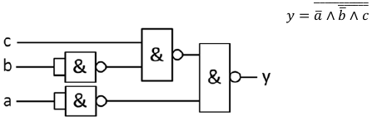
Ausgangslage
Logische Operatoren sind neben den mathematischen Funktionen die Grundoperationen in der Informatik. Schon in Excel haben Sie diese verwendet. So ist das Ergebnis der Wahrheitsprüfung einer Wenn-Funktion ein logisches Wahr oder Falsch. Vielleicht haben Sie auch schon die Funktionen ODER oder UND in Excel benutzt.
1: Quelle lehrerfortbildung-bw.de

Aufgabenstellung

Teilaufgabe 1: Grundoperationen
Arbeiten Sie die Präsentation «Logische Operatoren» durch. Machen Sie sich Notizen.
Individuelle Lösung

Teilaufgabe 2: Grundoperationen
Laden Sie das Programm LogicSim herunter. Entpacken Sie die ZIP-Datei und starten Sie das Programm durch Doppelklick auf die Datei «LogicSim.jar».
Simulieren Sie die Grundbausteine NOT, AND, NAND, OR, NOR und XOR in dem Sie die Schaltungen einzeln aufbauen und dann simulieren. Sie benötigen dazu die Schalter und eine LED.
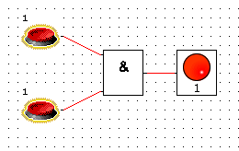
Individuelle Lösung

Teilaufgabe 3: einfache Schaltungen
Füllen Sie zuerst die Wahrheitstabelle aus und simulieren Sie dann die Schaltung, um Ihre Lösung zu kontrollieren.

Nr. | Gleichung | Wahrheitstabelle | Schaltung
1 | X = ¬ ((A Λ B) Λ C) |  | 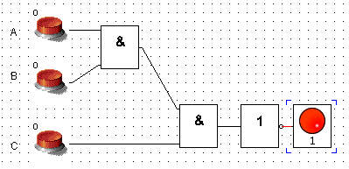
  A | B | C | X
  0 | 0 | 0 | 1
  0 | 0 | 1 | 1
  0 | 1 | 0 | 1
  0 | 1 | 1 | 1
  1 | 0 | 0 | 1
  1 | 0 | 1 | 1
  1 | 1 | 0 | 1
  1 | 1 | 1 | 0
2 | X = (A V B) Λ ¬C |  | 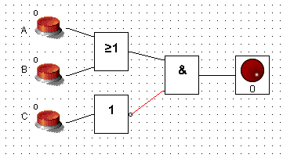
  A | B | C | X
  0 | 0 | 0 | 0
  0 | 0 | 1 | 0
  0 | 1 | 0 | 1
  0 | 1 | 1 | 0
  1 | 0 | 0 | 1
  1 | 0 | 1 | 0
  1 | 1 | 0 | 1
  1 | 1 | 1 | 0
3 | X = ¬ (((A Λ ¬ B) V (¬A Λ B)) Λ C) |  | 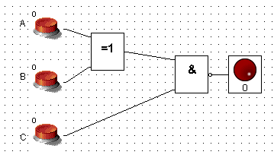
  A | B | C | X
  0 | 0 | 0 | 1
  0 | 0 | 1 | 1
  0 | 1 | 0 | 1
  0 | 1 | 1 | 0
  1 | 0 | 0 | 1
  1 | 0 | 1 | 0
  1 | 1 | 0 | 1
  1 | 1 | 1 | 1
4 | X = (A Λ B) V (¬C V D) |  | 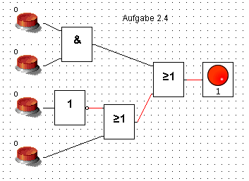.
  A | B | C | D | X
  0 | 0 | 0 | 0 | 1
  0 | 0 | 0 | 1 | 1
  0 | 0 | 1 | 0 | 0
  0 | 0 | 1 | 1 | 1
  0 | 1 | 0 | 0 | 1
  0 | 1 | 0 | 1 | 1
  0 | 1 | 1 | 0 | 0
  0 | 1 | 1 | 1 | 1
  1 | 0 | 0 | 0 | 1
  1 | 0 | 0 | 1 | 1
  1 | 0 | 1 | 0 | 0
  1 | 0 | 1 | 1 | 1
  1 | 1 | 0 | 0 | 1
  1 | 1 | 0 | 1 | 1
  1 | 1 | 1 | 0 | 1
  1 | 1 | 1 | 1 | 1

Teilaufgabe 4: Schaltung selbst erstellen
In einem Lift gilt folgende Regel: Der Lift fährt nur los, wenn die Türschranke (A) nicht 1 ist, der Schalter (B) gedrückt wurde, der Schliessschalter der Türe (C) OK meldet und der Überlastschalter (D) nicht angesprochen hat.
Erstellen Sie die Wahrheitstabelle, die Schaltung und evtl. die Gleichung.

X = (¬A Λ B) Λ (C Λ ¬D)

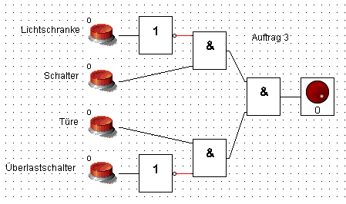

A | B | C | D | X
0 | 0 | 0 | 0 | 0
0 | 0 | 0 | 1 | 0
0 | 0 | 1 | 0 | 0
0 | 0 | 1 | 1 | 0
0 | 1 | 0 | 0 | 0
0 | 1 | 0 | 1 | 0
0 | 1 | 1 | 0 | 1
0 | 1 | 1 | 1 | 0
1 | 0 | 0 | 0 | 0
1 | 0 | 0 | 1 | 0
1 | 0 | 1 | 0 | 0
1 | 0 | 1 | 1 | 0
1 | 1 | 0 | 0 | 0
1 | 1 | 0 | 1 | 0
1 | 1 | 1 | 0 | 0
1 | 1 | 1 | 1 | 0

Gütekriterien
Der Lern- und Arbeitsauftrag ist erfüllt, wenn …
- Sie die Präsentation durchgearbeitet haben.
- Sie die Grundschaltungen ausprobiert haben.
- Sie die Wahrheitstabellen korrekt ausgefüllt haben.
- Sie die einfachen Schaltungen im Kopf durchgespielt haben und dann simuliert haben.
- Sie die Liftschaltung aufgebaut und überprüft haben.

Zusätzliche Angaben zum Auftrag
Sie müssen die ZIP-Datei entpacken, bevor Sie LogicSim benutzen können.
Sollte die Datei LogicSim.jar nicht starten, versuchen Sie folgendes:
- Starten Sie das Programm, in dem Sie eine Eingabeaufforderung starten und folgendes eingebeben: java -jar PfadZurDatei\LogicSim.jar
- Oder Sie installieren das Java Runtime Environment erneut von www.java.com.

Mögliche Erweiterungsaufträge
Keine

